Краснодарский край, Динской район, станица Новотитаровская

Муниципальное автономное общеобразовательное учреждение

муниципального образования Динской район

«Средняя общеобразовательная школа № 29 имени

Героя Советского Союза Виктора Тимофеевича Броварца»

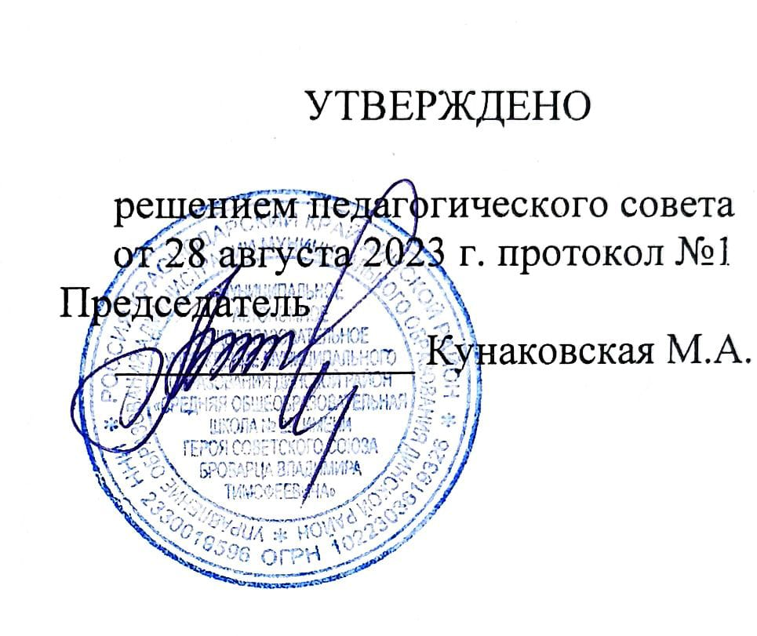

Утверждено

решением педагогического совета

от 28 августа 2023 года

председатель

________________Кунаковская М.А.

**Рабочая программа**

**внеурочной деятельности**

«Эстрадный вокал «АРТи КО»

Уровень образования :5-9 класс

Срок реализации :1 год

Количество часов: всего 68 часа; в неделю 2 час;

Учитель: Мерзлякова Оксана Владимировна

Программа разработана в соответствии с ФГООС ООО

Рабочая программа по внеурочной деятельности кружка «Вокал» для 5-8 классов, разработана в соответствии с требованиями Федерального государственного образовательного стандарта основного общего образования 2011 года, в соответствии с примерными программами по учебным предметам в области искусств, разработанными Министерством культуры Российской федерации, на основе Образовательной программы основного общего образования МАОУ МО Динской район СОШ № 29 им. Героя Советского Союза В.Т. Броварца.

Программа рассчитана на учащихся 5-8 классов. Общекультурное направление деятельности. Тематическое планирование рассчитано на 34 занятия по 2 часа в неделю, всего на 68 часа.

**1. Планируемые результаты освоения кружка «АРТиКО»**

В системе предметов общеобразовательной школы кружок «АРТиКО» представлен в общекультурном направлении. Назначение внеурочной деятельности кружка «АРТиКО» состоит в том, чтобы обеспечить формирование и развитие универсальных учебных действий (УУД): личностных, метапредметных, предметных.

Личностные УУД:

 - формирование основ гражданской идентичности путём знакомства с героическим историческим прошлым России и переживания гордости и эмоциональной сопричастности подвигам и достижениям её граждан;

 - становление самосознания и ценностных ориентаций, проявление эмпатии и эстетической восприимчивости;

 - знание основ здорового образа жизни;

 - формирование способностей творческого освоения мира в различных видах и формах музыкальной деятельности.

Регулятивные УУД:

 - умение определять проблему, ставить учебные цели, проверять достижимость целей с помощью учителя;

- умение действовать по заданному алгоритму;

- осуществлять констатирующий контроль по результату действия.

Познавательные УУД:

- дальнейшее развитие способности наблюдать и рассуждать, критически оценивать собственные действия наряду с явлениями жизни и искусства;

- умение осознанно и произвольно строить речевое высказывание;

- овладение навыками ознакомительного чтения, умение выделять главное и второстепенное в тексте;

- самостоятельное выделение и формулирование познавательной цели;

 - анализ существующего разнообразия музыкальной картины мира;

- постановка и формулирование проблемы, самостоятельное создание алгоритмов деятельности при решении проблем творческого характера;

 - рефлексия способов и условий действия, контроль и оценка процесса и результатов деятельности.

Коммуникативные УУД:

- умение выражать свои мысли, обосновывать собственное мнение;

- умение аргументировать своё предложение, убеждать и уступать;

- умение договариваться, находить общее решение;

 - умение «слышать другого»;

 - взаимоконтроль и взаимопомощь по ходу выполнения задания; - умение с помощью вопросов получать необходимые сведения от партнёра по деятельности;

 - построение совместной деятельности и поиск в процессе учебных ситуаций нетрадиционных вариантов решения творческих задач.

Предметные результаты

- развитие художественного вкуса

- устойчивый интерес к музыкальному искусству

- использование вокально-хоровых навыков при воплощении художественных образов.

- готовность применять полученные навыки для организации досуга в урочной и внеурочной деятельности в школе.

- участие в концертной деятельности, конкурсах, фестивалях и др.

- представление коллективного результата деятельности обучающихся в планируемых мероприятиях школы.

обучающийся научится:

- основам вокальным навыкам, правилам пения, видам дыхания, музыкальным штрихам, средствам музыкальной выразительности.

получит возможность научиться:

- применять правила пения на практике, петь чисто ансамблем в унисон, применять упражнения на дикцию, дыхание, артикуляцию в работе над репертуаром, сценически оформлять концертный номер, петь в ансамбле в унисон и с элементами двухголосия, владеть основами вокальных навыков (дыхание, звукообразование, дикция), чисто интонировать, воспроизвести несложный ритмический рисунок, пользоваться исполнительскими навыками на сцене.

**2. Содержание внеурочной деятельности кружка «АРТиКО»**

***Вокальное искусство 64 часа.***

Вводное занятие. Знакомство с основными разделами и темами программы, режимом работы коллектива, правилами поведения в кабинете, правилами личной гигиены вокалиста. Подбор репертуара. Беседа о правильной постановке голоса во время пения. Правила пения, распевания, знакомство с упражнениями. Пение специальных упражнений для развития слуха и голоса. Введение понятия унисона. Работа над точным звучанием унисона. Формирование вокального звука. Формирование правильных навыков дыхания. Упражнения для формирования короткого и задержанного дыхания. Упражнения, направленные на выработку рефлекторного певческого дыхания, взаимосвязь звука и дыхания. Твердая и мягкая атака. Дикция и артикуляция. Формирование правильного певческого произношения слов. Работа, направленная на активизацию речевого аппарата с использованием речевых и музыкальных скороговорок, упражнения по системе В.В. Емельянова. Ансамбль. Унисон. Воспитание навыков пения в ансамбле, работа над интонацией, единообразие манеры звука, ритмическое, темповое, динамическое единство звука. Одновременное начало и окончание песни. Использование а капелла. Музыкально – исполнительская работа. Развитие навыков уверенного пения. Обработка динамических оттенков и штрихов. Работа над снятием форсированного звука в режиме «громко». Ритм. Знакомство с простыми ритмами и размерами, осознание длительностей и пауз. Умение воспроизвести ритмический рисунок мелодии. Сцендвижение. Воспитание самовыражения через движение и слово. Умение изобразить настроение в различных движениях и сценках для создания художественного образа. Игры на раскрепощение. Репертуар. Соединение музыкального материала с танцевальными движениями. Выбор и разучивание репертуара. Разбор технически сложных мест, выучивание текстов с фразировкой, нюансировкой. Работа над образом исполняемого произведения. Концертная деятельность. Работа с воспитанниками по культуре поведения на сцене, на развитие умения сконцентрироваться на сцене, вести себя свободно раскрепощено. Разбор ошибок и поощрение удачных моментов.  Отбор лучших номеров, репетиции. Анализ выступления.

**3. Календарно-тематическое планирование кружка «АРТиКО»**

**в 5-9 классах (2 ч в неделю, всего 68 ч.)**

|  |  |  |  |  |
| --- | --- | --- | --- | --- |
| **№**  **п/п** | **Тема занятия и форма его проведения.** | **Количество часов** | **Дата  проведения**  **занятия** | **Коррекция  даты проведения занятия** |
| ***Вокальное искусство 64 часа.*** | | | | |
|  | Введение, владение своим голосовым аппаратом, Использование певческих навыков. Беседа. | 1 |  |  |
|  | Знакомство с великими вокалистами прошлого и настоящего.  Видео экскурсия. | 1 |  |  |
|  | Основы эстрадного пения.  Практическое занятие. | 1 |  |  |
|  | Работа над собственной манерой вокального исполнения.  Практическое занятие. | 1 |  |  |
|  | Ансамбль.  Практическое занятие. | 1 |  |  |
|  | Творчество и импровизация.  Парная работа. | 1 |  |  |
|  | Творчество и импровизация.  Парная работа. | 1 |  |  |
|  | Пение классических произведений  Практическое занятие. | 2 |  |  |
|  | Знакомство с произведениями различных жанров.  Диспут. | 1 |  |  |
|  | Использование элементов ритмики, сценической культуры.  Практическое занятие. | 1 |  |  |
|  | Опорное дыхание, артикуляция, певческая позиция.  Практическое занятие. | 4 |  |  |
|  | Опорное дыхание, артикуляция, певческая позиция.  Практическое занятие. | 1 |  |  |
|  | Вокально-ансамблевая работа.  Групповая работа. | 5 |  |  |
|  | Вокальные навыки в исполнительском мастерстве.  Групповая работа. | 1 |  |  |
|  | Расширение диапазона голоса. Групповая работа. | 5 |  |  |
|  | Работа над своим голосовым аппаратом, использование певческих навыков. Групповая работа. | 1 |  |  |
|  | Постановка танцевальных движений, Индивидуальная работа. | 3 |  |  |
|  | Собственная манера исполнения вокального произведения.  Индивидуальня работа. | 1 |  |  |
|  | Работа над собственной манерой вокального исполнения.  Индивидуальня работа. | 1 |  |  |
|  | Работа над артикуляцией и дикцией.  Групповая работа. | 3 |  |  |
|  | Работа над расширением диапазона голоса. Групповая работа. | 4 |  |  |
|  | Упражнения для чистоты интонирования. Сцен-речь.  Групповая работа. | 2 |  |  |
|  | Знакомство с произведениями различных жанров, манерой исполнения. Групповая работа. | 1 |  |  |
|  | Использование элементов ритмики, сценической культуры.  Парная работа. | 1 |  |  |
|  | Опорное дыхание, певческая позиция.  Групповая работа. | 3 |  |  |
|  | Работа над «опорой» в дыхании.  Групповая работа. | 2 |  |  |
|  | Вокально-ансамблевая работа.  Групповая работа. | 4 |  |  |
|  | Вокальные навыки в исполнительском мастерстве.  Беседа. | 2 |  |  |
|  | Сольный запев, навыки в исполнительском мастерстве.  Групповая работа. | 2 |  |  |
|  | Расширение диапазона голоса. Групповая работа. | 4 |  |  |
|  | Подготовка к итоговому концерту.  Репетиция | 4 |  |  |
|  | Итоговый концерт.  Концерт. | 1 |  |  |

**Учебно-методическое обеспечение образовательного процесса**

**Литература**

* 1. Школа хорового пения. Вып. 1. Москва 1966
  2. Луканин А. Перепёлкина А. Вокальные упражнения на уроках пения в общеобразовательной школе. Москва. Просвещение . 1964.
  3. Усова И.М. «Старшая группа детского хора» 2000.
  4. Кудрявцева Т.С. «Исцеляющее дыхание по Стрельниковой А.Н.» ООО «ИД «РИПОЛ классик» 2006.
  5. Развитие голоса. Координация и тренинг Автор: Виктор Емельянов : Учебное пособие.   Лань. 2003г.
  6. Компьютер, проектор, экран, музыкальный центр, микрофоны, микшерный пульт, звукоусиливающая аппаратура.
  7. Алиев, Ю. Б. Пути формирования многоголосных навыков в детском хоре // Музыкальное воспитание в школе. —  М., 1965. — Вып. 4.
  8. Андреева, Л., Локтев, В. О самодеятельном детском хоре. Методическое пособие // Искусство хорового пения. — М., 1963.
  9. Дмитриева Л. Г., Черноиваненко Н. М. «Методика музыкального воспитания в школе». – М.: «Просвещение», 1989.

**Интернет-ресурсы**

* + 1. x-minus.com
    2. VMusike.org
    3. uoytube.com
    4. goldminus.org